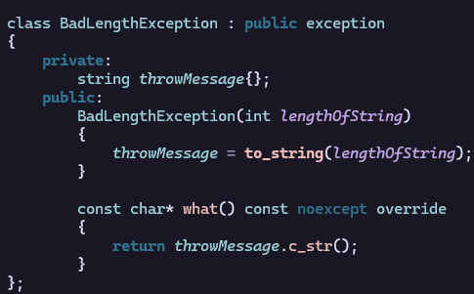
asa se creeaza de obicei exceptie proprie

obiectul creat cu clasa asta cand apeleaza .what() o sa afiseze mesaju pe care vrei sa-l afisezi

